Camera Penale di Firenze   |  | 

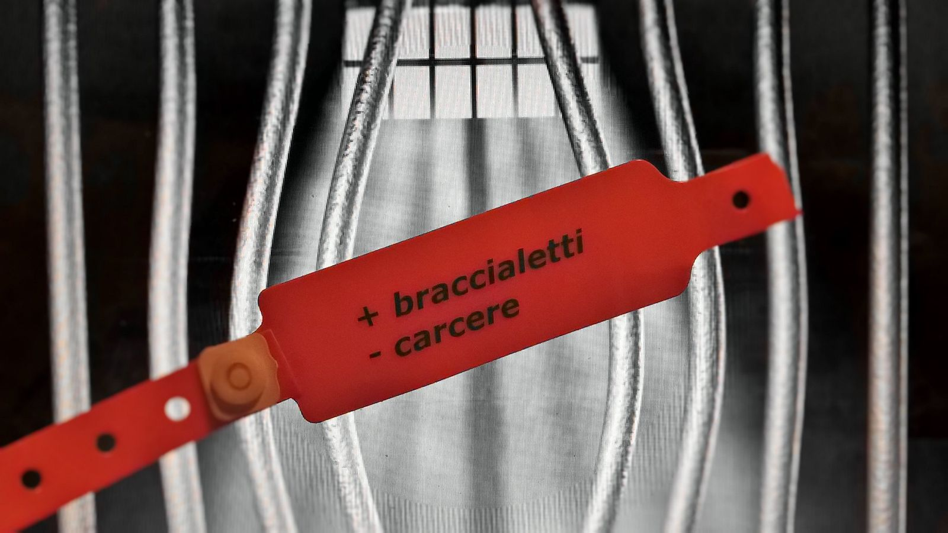
La giornata dei braccialetti
Diamo effettività agli artt. 275 bis c.p.p. e 58 quinquies O.P.

Firenze, 30 novembre 2015

Ore 14,30 – 17,00
Registrazione partecipanti a partire dalle ore 14,00

Modera:
Avv. Luca Maggiora – Referente Osservatorio Carcere Camera Penale Firenze

Presenta:
Avv. Eriberto Rosso – Presidente della Camera Penale di Firenze

Relatori:
Dott.ssa Christine Von Borries
Sost. Proc. Della Procura della Repubblica presso il Tribunale di Firenze

Avv. Riccardo Polidoro
Responsabile dell'Osservatorio carcere UCPI

INFORMAZIONI GENERALI
Sede – Auditorium “Adone Zoli” Dell’Ordine degli Avvocati di Firenze c/o Nuovo Palazzo di Giustizia Viale A. Guidoni, 61 – Blocco G – Piano 0  Modalità di iscrizione: La partecipazione al corso è gratuita. Verranno accettate le prime 100 iscrizioni ricevute telematicamente attraverso l’area riservata Sfera alla quale si potrà accedere dal link presente sulla pagina dell’eventopubblicato sul sito www.fondazioneforensefirenze.it  Agli iscritti alla Camera Penale di Firenze sono riservati 50 posti: chi desidera iscriversi avvalendosi della quota riservata può inviare una richiesta di iscrizione, a mezzo mail, all’indirizzo: segretario@camerapenalefirenze.it  Le iscrizioni – per entrambe le modalità indicate – saranno aperte il giorno lunedì 16 novembre. Sarà cura della Segreteria della Fondazione per la Formazione Forense inviare conferma scritta dell'avvenuta iscrizione. Si invita, inoltre, a dare notizia tempestiva di eventuali disdette della partecipazione (attraverso l’area Sfera o mediante mail a segretario@camerapenalefirenze.it) | per consentire l’ammissione dei colleghi esclusi.  Attestato di frequenza: L’attestato di frequenza verrà inviato dalla Segreteria per mezzo mail successivamente alla data del Convegno.  Crediti formativi: Ai sensi del vigente Regolamento per la Formazione Professionale Continua approvato dal CNF in data 16/07/2014e modificato con delibera del 30/07/2015, per la partecipazione all’incontro è stata proposta l’attribuzione di n. 3 crediti formativi ai sensi dell’art. 20, comma 1, lettera a). L’evento è in corso di accreditamento e quindi la concessione dei crediti è subordinata alla delibera della Commissione Consiliare competente. Si ricorda che ai sensi dell’art. 20, comma 5 dello stesso regolamento, per la partecipazione agli eventi della durata di una o mezza giornata i crediti formativi verranno riconosciuti solo qualora risulti documentata la partecipazione dell’iscritto all’intero evento.

